e

**Hallo liebe aktive und passive Mitglieder**,

zu unserem diesjährigen Oktoberfest seid Ihr alle recht herzlich eingeladen. Im Unkostenbetrag von 10€ ist neben frisch gezapftem Bier, auch frischer Leberkäse mit Kartoffelsalat und Knauzenwecken enthalten (solange der Vorrat reicht).

Wenn Ihr Lust habt zu kommen, dann meldet euch an über schriftfuehrer@nzuntermarchtal.de oder direkt bei Matthias Hänle.

Beste Grüße **Der Zunftrat**

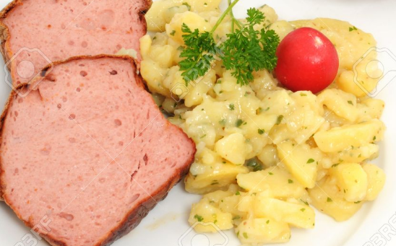

**Anmeldeschluss: 20.10.19 !!**

**Fr. 25.10.19**